[IntelliJ IDEA 15 创建maven项目](http://www.cnblogs.com/wql025/p/5215570.html)

**说明**

* 创建Maven项目的方式：手工创建
* 好处：参考[IntelliJ IDEA 14 创建maven项目二](http://www.cnblogs.com/wql025/p/5205716.html)（此文章描述了用此方式创建Maven项目的好处）及[idea14使用maven创建web工程](http://www.cnblogs.com/wql025/p/5015057.html)（此文章描述了用模板创建Maven的弊端。）

**创建一个新Maven项目**

* new 一个project

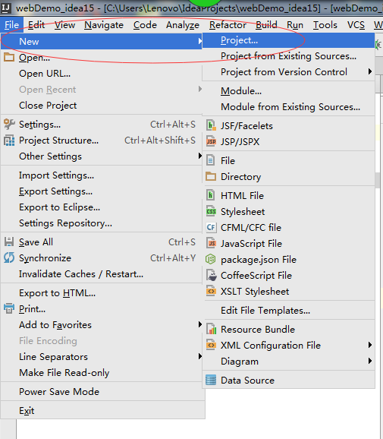

* 不选择任何Maven模板

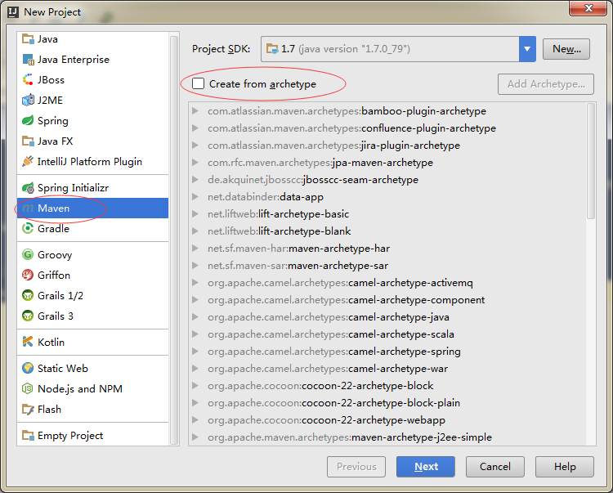

* 起个GroupId、ArifactId

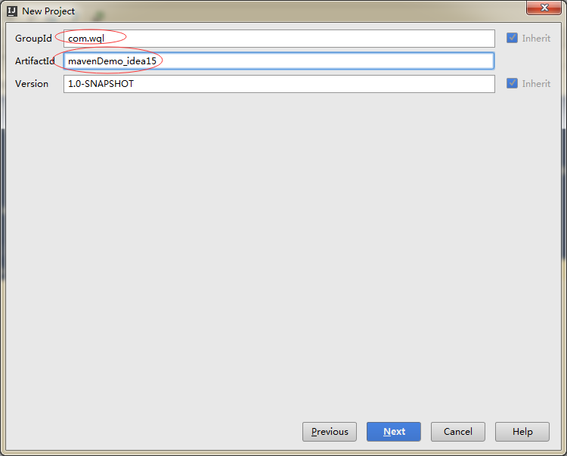

* 起个项目名。注意：Idea_Project是存放此项目的工作区间，mavenDemo_idea15为存放此项目的子目录。

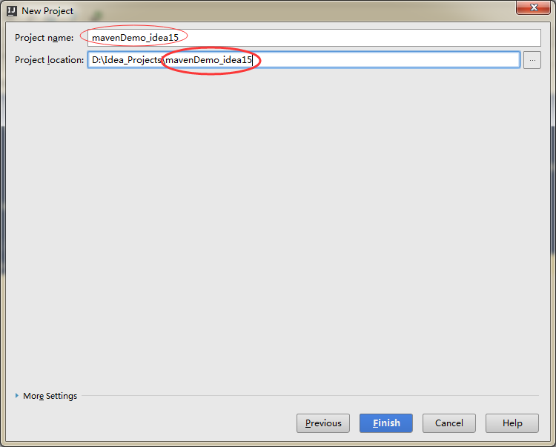

* 建好项目后，打开，点击Auto-Import

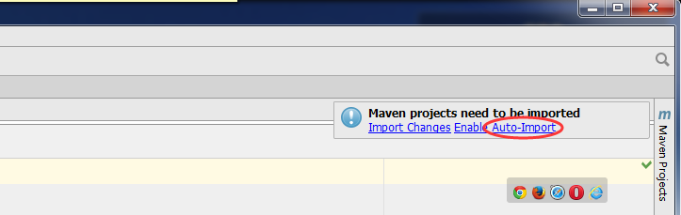

* 下面为此项目的结构,如果没有目录结构可以手动建立目录结构，再到Project Structure中设置相应的src目录，webapp部署目录，和resource目录

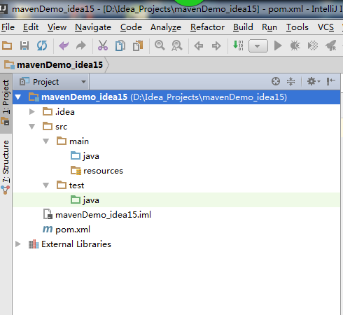

**项目部署**

* 点击



**Project: 无需设置 （当然可点击Project complier output自定义编译目录）**

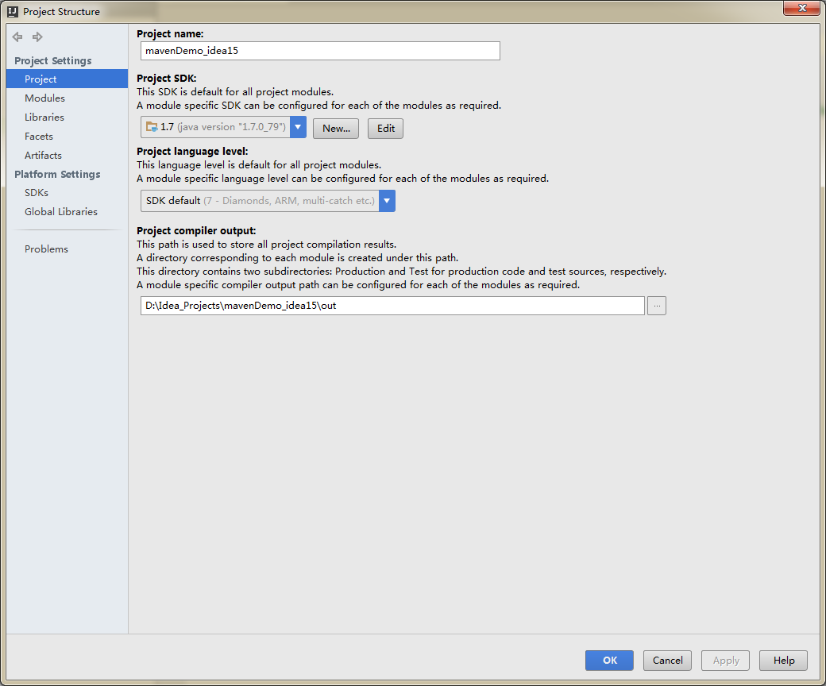

**Modules:可看到此项目无任何适配服务组件（因为是手工创建Maven，没有选择任何Maven模板）--因此需要我们进行添加。**

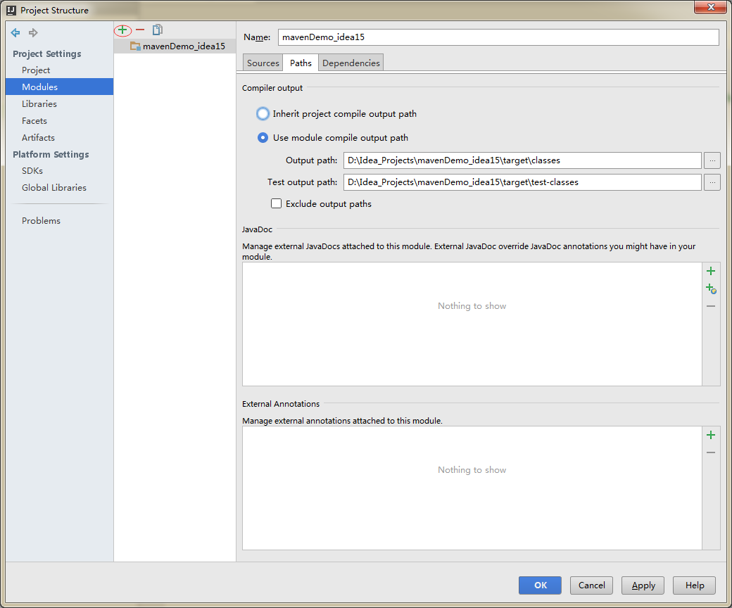

* 选择Web（为此项目添加Web服务组件，这便是一个Web项目了）

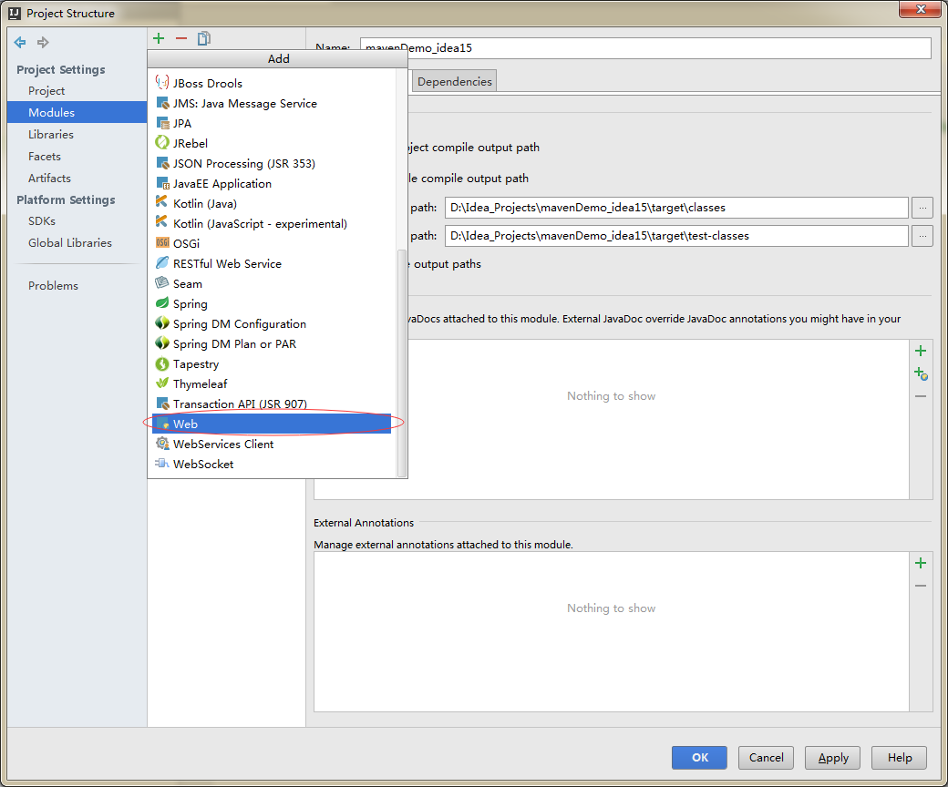

* 现在为Web设置资源目录。双击Web Resource Directory

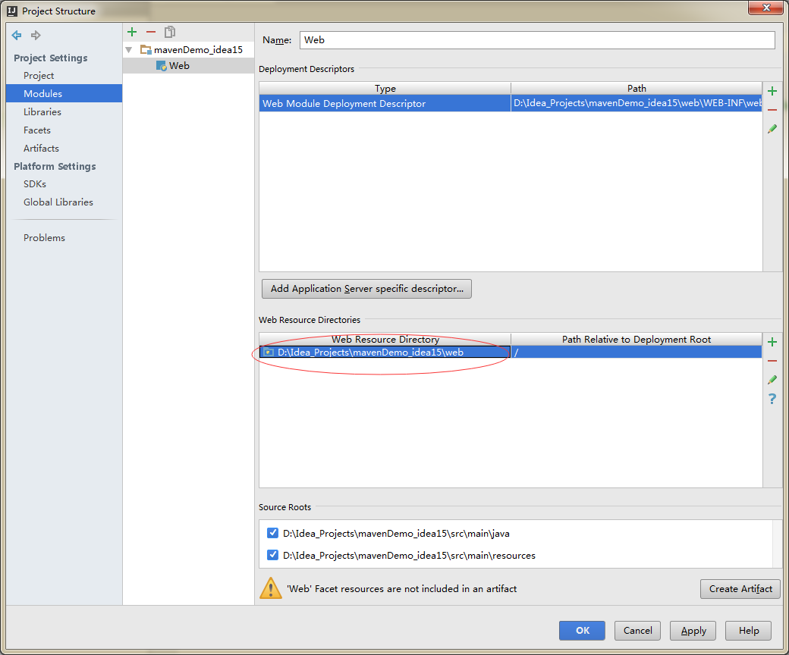

* 选择scr/main目录

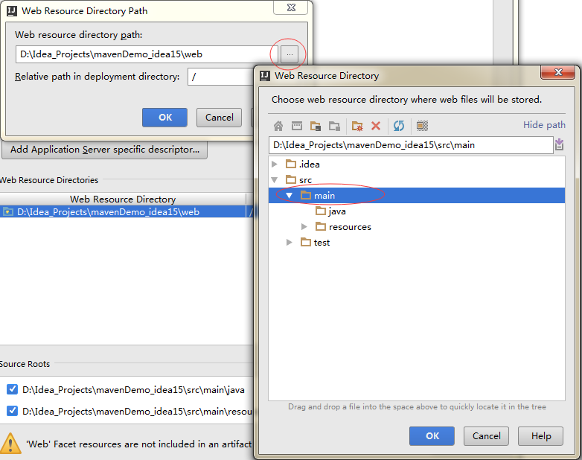

* 在后面加上webapp。好了，点OK，Web的资源目录便设置好了。

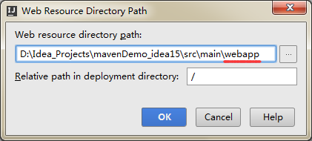

* 现在设置Web的描述文件的目录

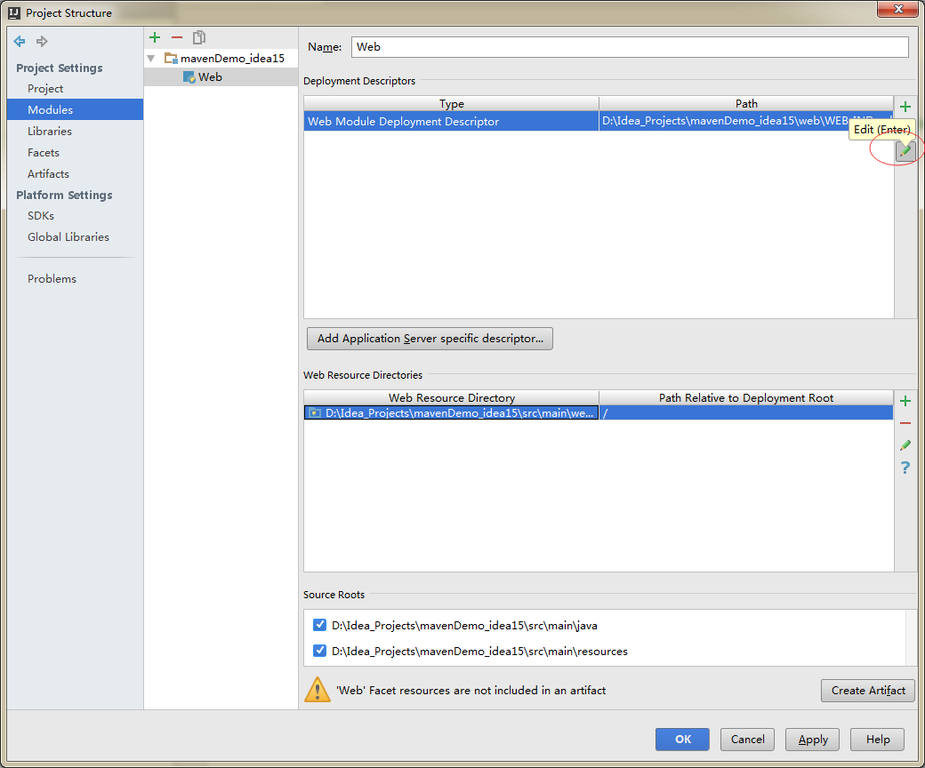

* 设置在webapp目录下的WEB-INF/web.xml

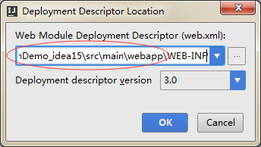

**Facts: 表示当前项目的适配服务组件。可看到此项目已是一个Web项目了。**

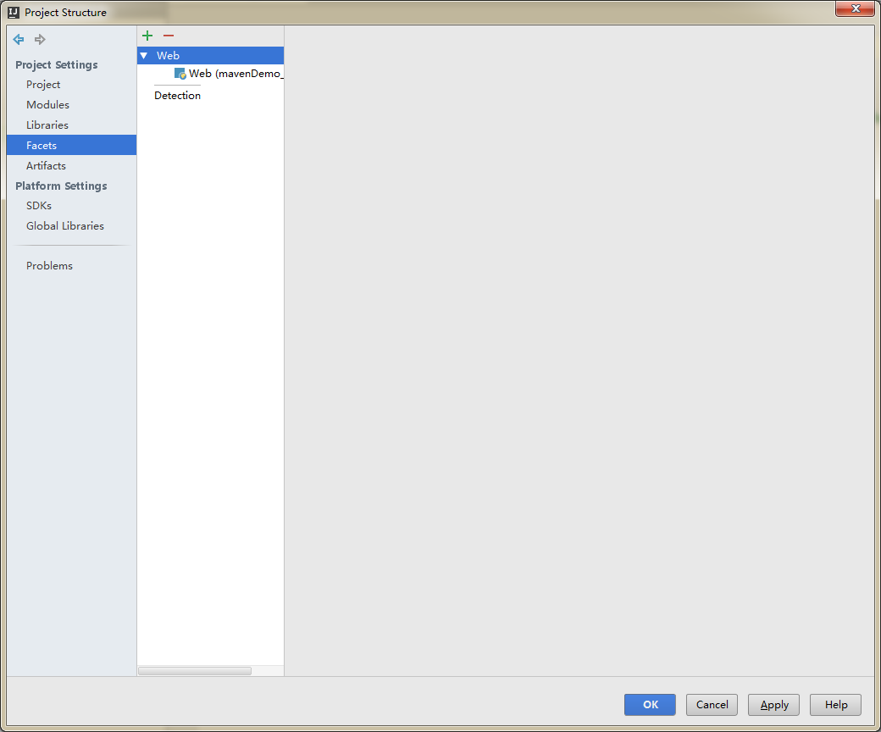

**Aftifacts: 这个Aftifacts描述了当前项目发布的信息。现在进行添加，从Modeles中选择。**

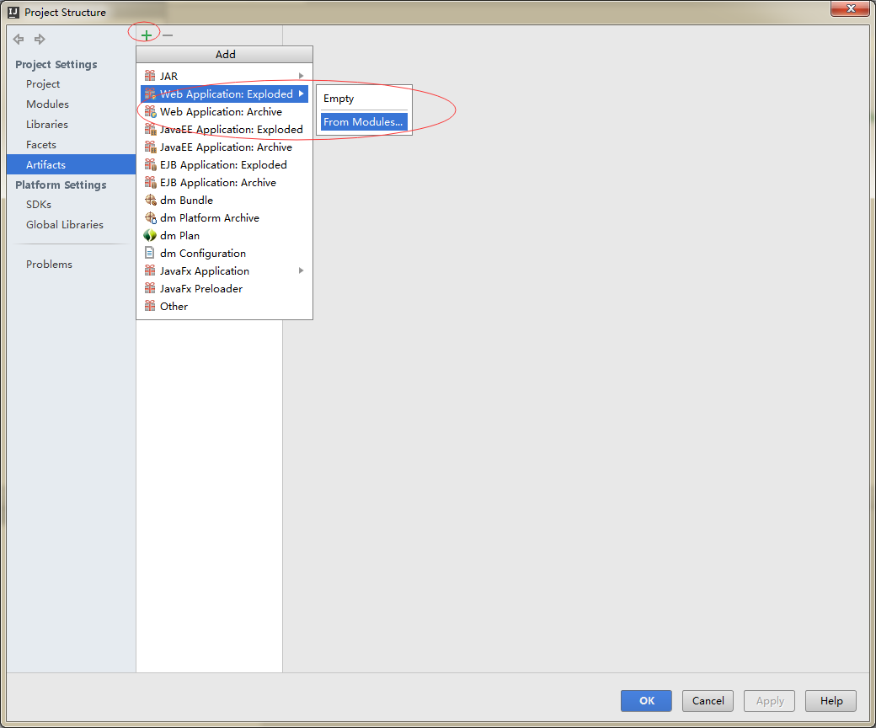

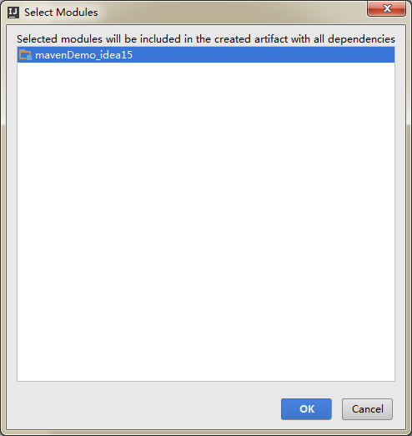

说明：A: 现在Artifacts已有了发布的项目了（idea中准确的说应是Modele） B：output root目录描述了当前项目的编译目录及适配服务。

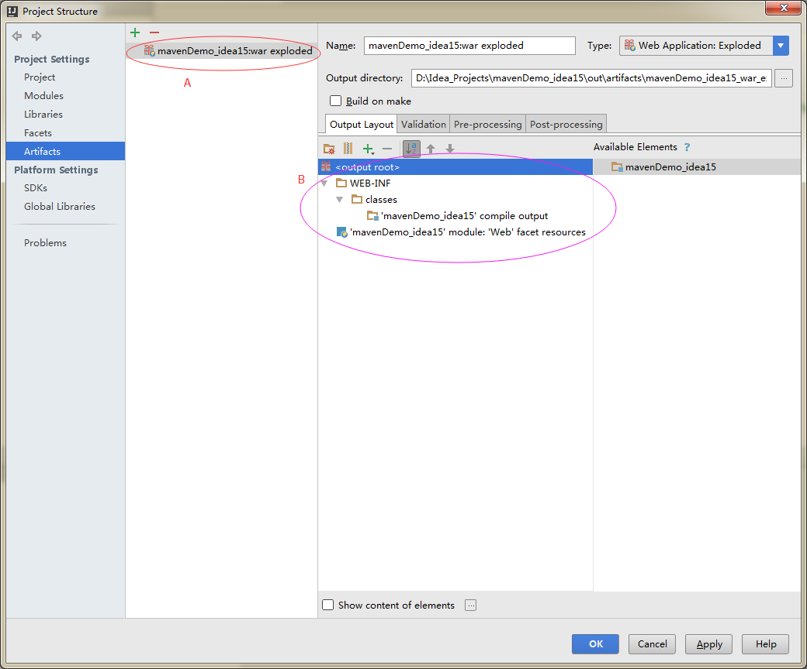

确定之后当前项目的结构：

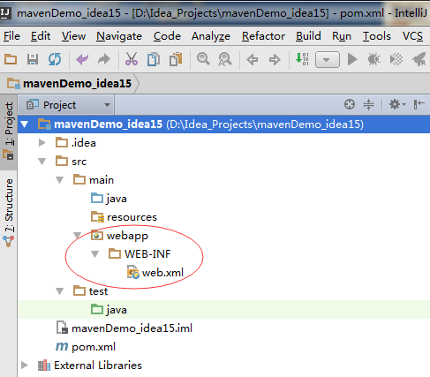

* 如有需要，添加lib包

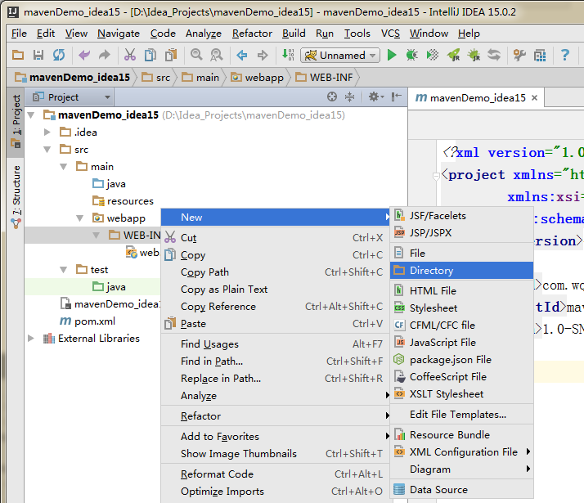

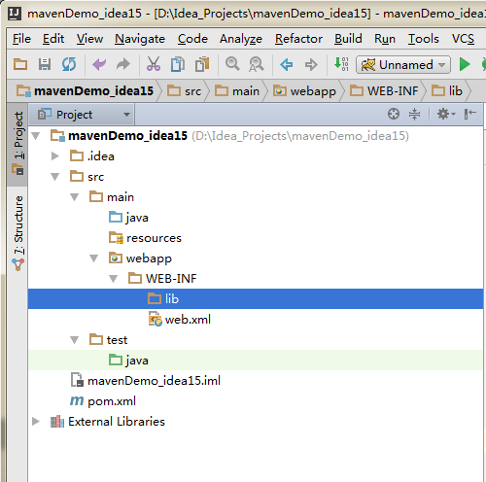

**部署服务器**



* 添加服务器

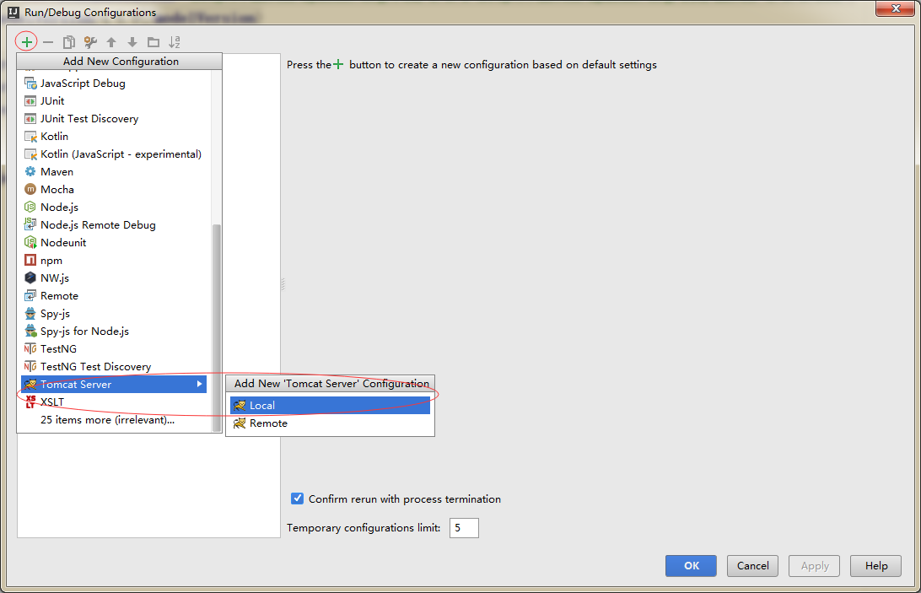

* 部署

注：很多童鞋在这里找不到Arifact，请参考部署项目中的Modules的配置。如果没有为项目配置Web服务组件，那么就没有Artifact。（当前项目连Web项目都不是，哪儿来的Artifact，又部署什么呢？）

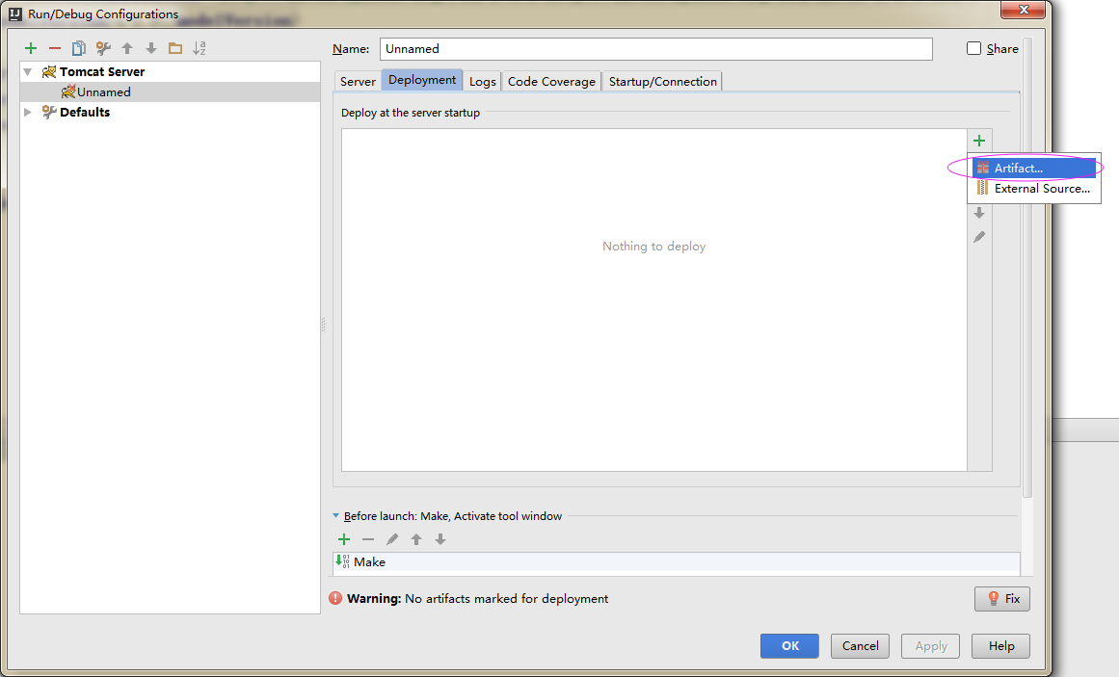

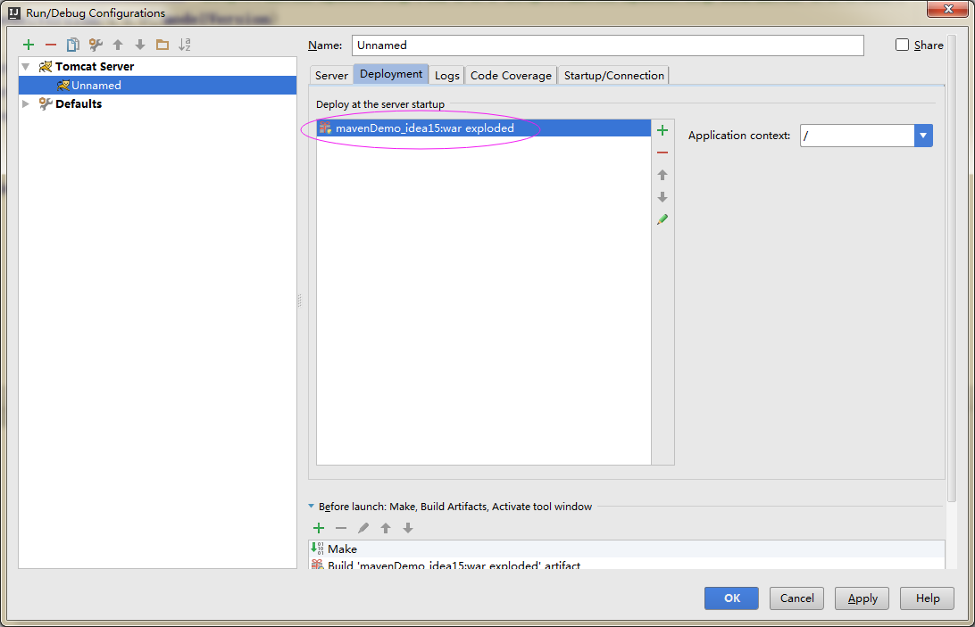

* 注意下面的选择：

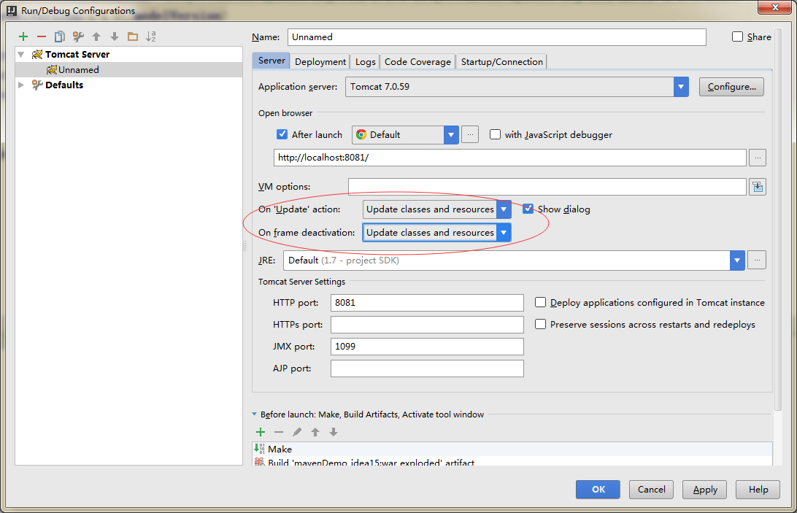

**编写代码测试**

* 创建一个java类。可看到继承HttpServlet出问题了--这是因为没有把Tomcat的依赖加入Module

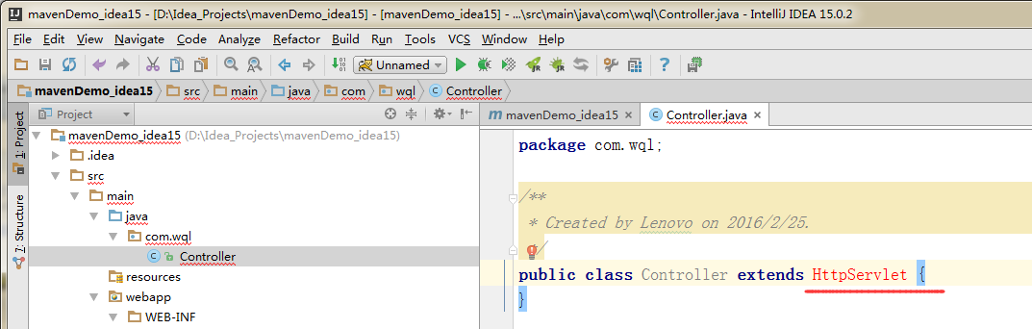

* 在Modules加入Tomcat依赖

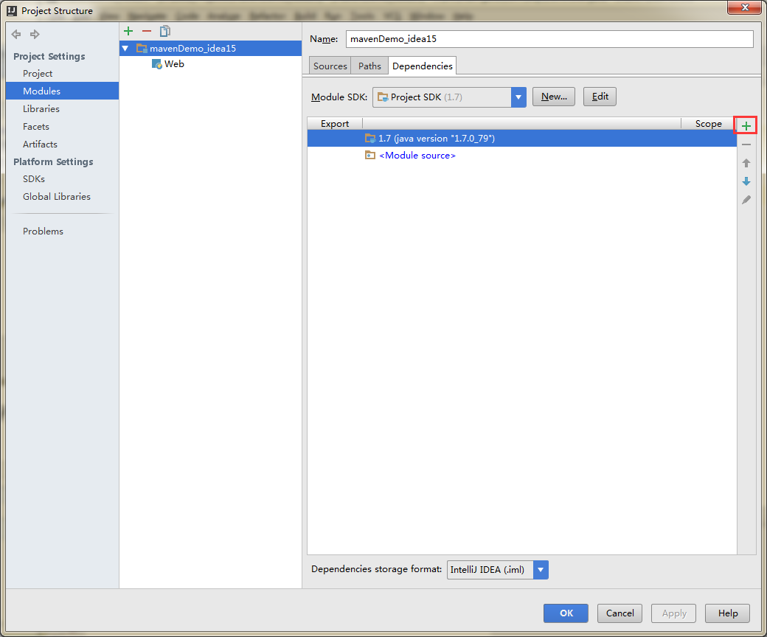

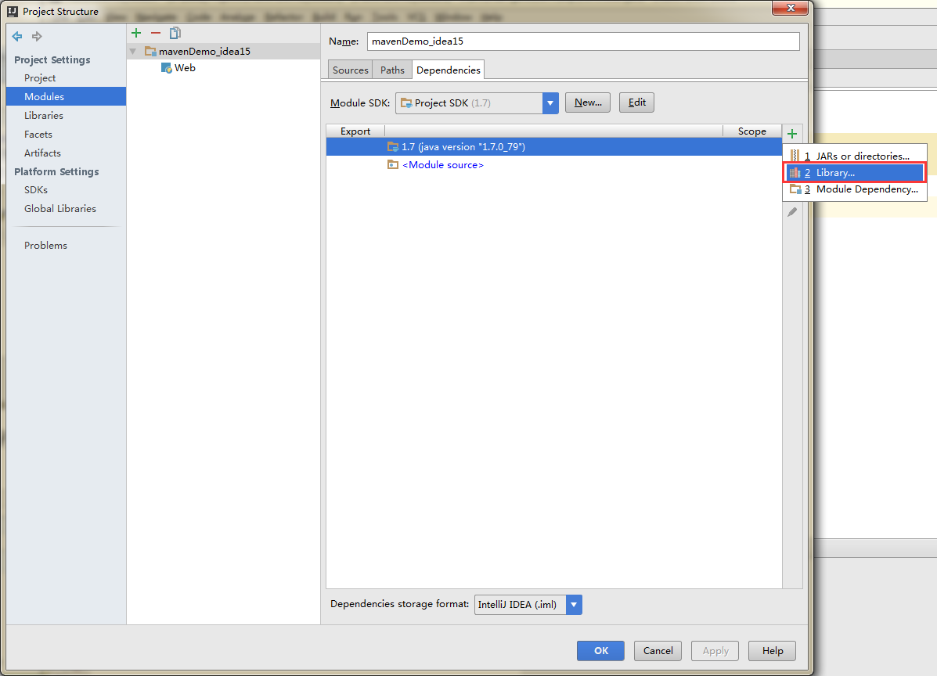

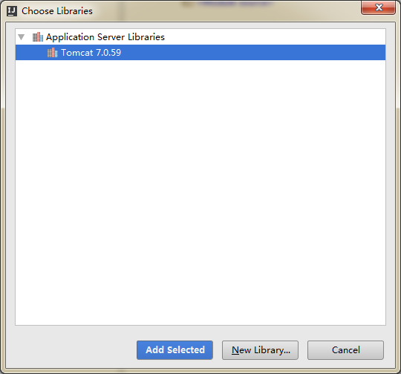

添加完毕

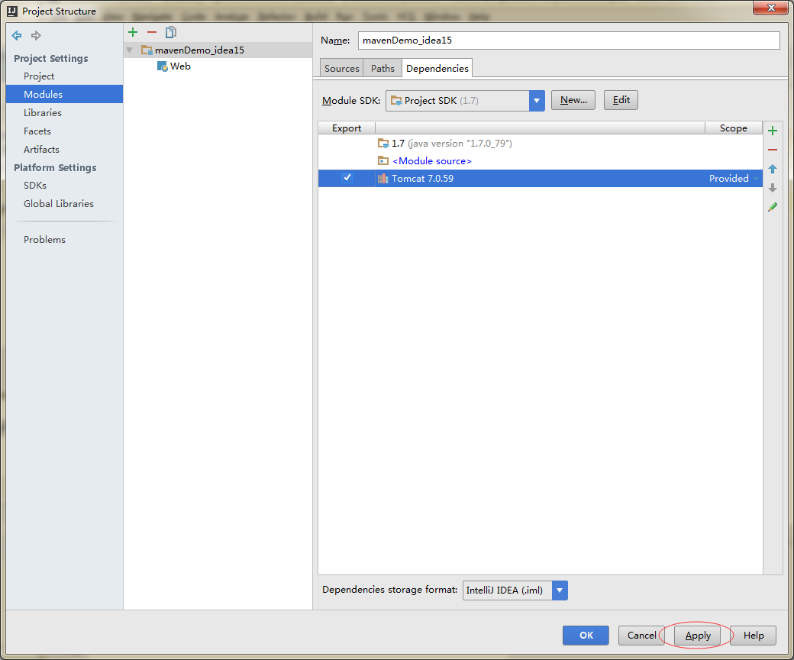

* 现在按快捷键就可以了

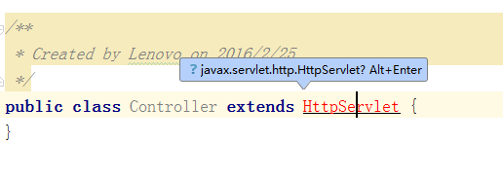

* 代码编辑

Java

**package com.wql;**

**import javax.servlet.ServletException;**

**import javax.servlet.annotation.WebServlet;**

**import javax.servlet.http.HttpServlet;**

**import javax.servlet.http.HttpServletRequest;**

**import javax.servlet.http.HttpServletResponse;**

**import java.io.IOException;**

**/\*\***

**\* Created by Lenovo on 2016/2/25.**

**\*/**

**@WebServlet("/myController")**

**public class Controller extends HttpServlet {**

**@Override**

**protected void doGet(HttpServletRequest req, HttpServletResponse resp) throws ServletException, IOException {**

**doPost(req, resp);**

**}**

**@Override**

**protected void doPost(HttpServletRequest req, HttpServletResponse resp) throws ServletException, IOException {**

**// System.err.println("---");**

**//解决乱码**

**req.setCharacterEncoding("UTF-8");**

**String name=req.getParameter("name");**

**req.setAttribute("name",name);**

**System.out.println(name);**

**req.getRequestDispatcher("index.jsp").forward(req, resp);**

**}**

**}**

Html

**<%--**

**Created by IntelliJ IDEA.**

**User: Lenovo**

**Date: 2016/2/25**

**Time: 0:26**

**To change this template use File | Settings | File Templates.**

**--%>**

**<%@ page contentType="text/html;charset=UTF-8" language="java" %>**

**<html>**

**<head>**

**<title>Title</title>**

**</head>**

**<body>**

**<form action="myController" method="post">**

**<input name="name">**

**return:${name}**

**<input value="提交" type="submit">**

**</form>**

**</body>**

**</html>**

Xml

**<?xml version="1.0" encoding="UTF-8"?>**

**<web-app xmlns="http://java.sun.com/xml/ns/javaee"**

**xmlns:xsi="http://www.w3.org/2001/XMLSchema-instance"**

**xsi:schemaLocation="http://java.sun.com/xml/ns/javaee**

**http://java.sun.com/xml/ns/javaee/web-app_3_0.xsd"**

**version="3.0">**

**<welcome-file-list>**

**<welcome-file>index.jsp</welcome-file>**

**</welcome-file-list>**

**</web-app>**

* 记得设置默认启动浏览器

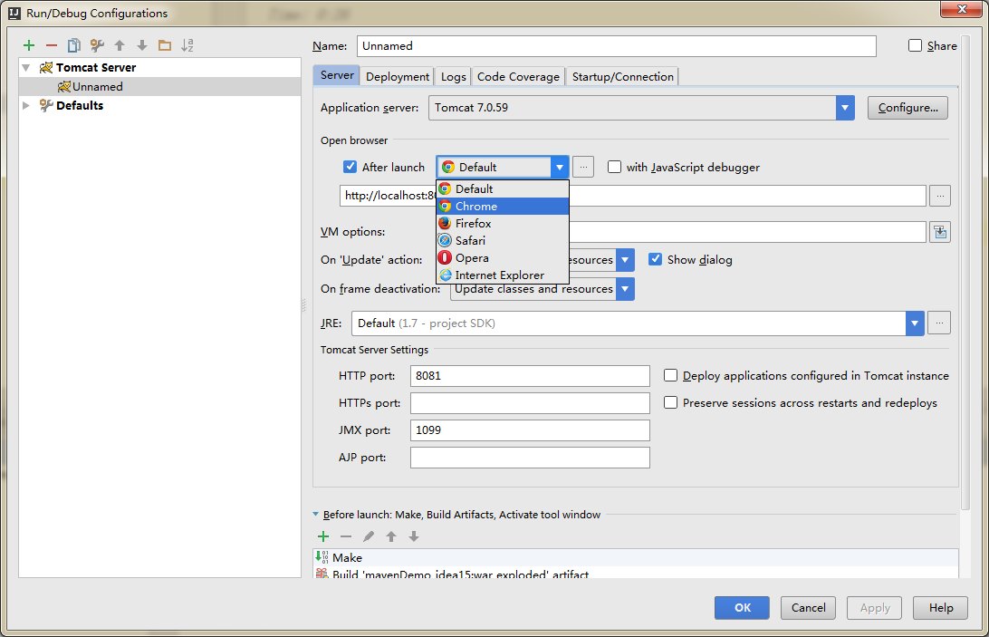

* 启动项目

